
11.07.2022
СЭД-2022-299-01-01-05.С-384
О внесении изменений
в проект межевания части территории д. Заболото Заболотского сельского поселения Пермского муниципального района Пермского края с целью размещения линейного объекта – улично-дорожной сети, утвержденный постановлением администрации Пермского муниципального района
от 05 марта 2022 г.
№ СЭД-2022-299-01-01-05.С-124

В соответствии с пунктом 20 части 1, частью 4 статьи 14, со статьей 28 Федерального закона от 06 октября 2003 г. № 131-ФЗ «Об общих принципах организации местного самоуправления в Российской Федерации», с частью 13 статьи 46 Градостроительного кодекса Российской Федерации, пунктом 6 части 2 статьи 47 Устава муниципального образования «Пермский муниципальный район», заявлением администрации Заболотского сельского поселения от 09 июня 2022 г. № 376
администрация Пермского муниципального района ПОСТАНОВЛЯЕТ:

- Внести в проект межевания части территории д. Заболото Заболотского сельского поселения Пермского муниципального района Пермского края с целью размещения линейного объекта – улично-дорожной сети, утвержденный постановлением администрации Пермского муниципального района от 05 марта 2022 г. № СЭД-2022-299-01-01-05.С-124, изменения согласно приложению к настоящему постановлению.
2. Управлению архитектуры и градостроительства администрации Пермского муниципального района уведомить главу Заболотского сельского поселения о принятом решении в течение 7 дней со дня принятия настоящего постановления.
3. Настоящее постановление опубликовать в бюллетене муниципального образования «Пермский муниципальный район» и разместить на официальном сайте Пермского муниципального района www.permraion.ru.
4. Настоящее постановление вступает в силу со дня его официального опубликования.
Глава муниципального района В.Ю. Цветов

Приложение
к постановлению администрации Пермского муниципального района
от 11.07.2022 № СЭД-2022-299-01-01-05.С-384

ИЗМЕНЕНИЯ
в проект межевания части территории д. Заболото Заболотского сельского поселения Пермского муниципального района Пермского края с целью размещения линейного объекта – улично-дорожной сети, утвержденных постановлением администрации Пермского муниципального района от 05 марта 2022 г.
№ СЭД-2022-299-01-01-05.С-124

В «Проекте межевания территории. Основная часть»:
- Наименование таблицы № 1 изложить в редакции:
«Перечень образуемых и изменяемых земельных участков»
2. В таблице № 1 «Перечень образуемых и изменяемых земельных участков» раздела 2 «Проект межевания территории. Текстовая часть» позиции:
№  п/п | Этап межевания | Условный № на чертеже | Вид разрешенного использования | Площадь земельного участка по проекту, кв. м | Способ образования

1 | 2 | 3 | 4 | 5 | 6
174 | 2 | 2-ЗУ1 | земельные участки (территории) общего пользования (12.0) | 1745 | образованы в результате перераспределения земельных участков 1-13523-ЗУ2, 1-13521-ЗУ2, 1-13575-ЗУ2, 1-13544-ЗУ2, 1-13524-ЗУ2, 1-13532-ЗУ2, 1-13540-ЗУ2, 1-13536-ЗУ2, 1-13528-ЗУ2, 1-13525-ЗУ2, 1-13541-ЗУ2, 1-13545-ЗУ2, 1-13533-ЗУ2, 1-13529-ЗУ2, 1-13537-ЗУ2, 1-13546-ЗУ2, 1-13526-ЗУ2, 1-13542-ЗУ2, 1-13534-ЗУ2, 1-13530-ЗУ2, 1-13538-ЗУ2, 1-13547-ЗУ2, 1-13527-ЗУ2, 1-13543-ЗУ2, 1-13535-ЗУ2, 1-13531-ЗУ2, 1-13539-ЗУ2, 1-13548-ЗУ2, 1-13572-ЗУ2, 1-13564-ЗУ2, 1-13552-ЗУ2, 1-13556-ЗУ2, 1-13574-ЗУ2, 1-13568-ЗУ2, 1-13560-ЗУ2, 1-13557-ЗУ2, 1-13549-ЗУ2, 1-13573-ЗУ2, 1-13561-ЗУ2, 1-13553-ЗУ2, 1-13565-ЗУ2, 1-13569-ЗУ2, 1-13570-ЗУ2, 1-13550-ЗУ2, 1-13566-ЗУ2, 1-13558-ЗУ2, 1-13554-ЗУ2, 1-13562-ЗУ2, 1-13551-ЗУ2, 1-13571-ЗУ2, 1-13559-ЗУ2, 1-13567-ЗУ2, 1-13555-ЗУ2, 1-13563-ЗУ2, 1-13547-ЗУ2, 1-13548-ЗУ2, 1-13549-ЗУ2, 1-8891-ЗУ2, 1-8877-ЗУ2, 1-1780-ЗУ2, 1-1790-ЗУ2, 1-1788-ЗУ2, 1-1789-ЗУ2, 1-1799-ЗУ2, 1-8887-ЗУ2, 1-13546-ЗУ2, образованных и изъятых в 1 этапе межевания территории, земельного участка с кадастровым номером 59:32:3250001:13522, изъятого в 1 этапе межевания территории и земельных участков с кадастровыми номерами 59:32:3250001:8895, 59:32:3250001:1876 под планируемую улично-дорожную сеть д. Заболото – Улица 1, Улица 2, Улица 3, ул. Без названия
175 | 2 | 2-ЗУ2 | земельные участки (территории) общего пользования (12.0) | 11345
176 | 2 | 2-ЗУ3 | земельные участки (территории) общего пользования (12.0) | 2983
177 | 2 | 2-ЗУ4 | земельные участки (территории) общего пользования (12.0) | 3552

изложить в следующей редакции:
№  п/п | Этап межевания | Условный № на чертеже | Вид разрешенного использования | Площадь земельного участка по проекту, кв. м | Способ образования

1 | 2 | 3 | 4 | 5 | 6
174 | 2 | 2-ЗУ1 | земельные участки (территории) общего пользования (12.0) | 1745 | Образован в результате объединения земельных участков 1-1780-ЗУ2, 1-1790-ЗУ2 и 1-1876-ЗУ1, образованных в 1 этапе межевания
175 | 2 | 2-ЗУ2 | земельные участки (территории) общего пользования (12.0) | 11345 | образованы в результате перераспределения земельных участков 1-13523-ЗУ2, 1-13521-ЗУ2, 1-13575-ЗУ2, 1-13544-ЗУ2, 1-13524-ЗУ2, 1-13532-ЗУ2, 1-13540-ЗУ2, 1-13536-ЗУ2, 1-13528-ЗУ2, 1-13525-ЗУ2, 1-13541-ЗУ2, 1-13545-ЗУ2, 1-13533-ЗУ2, 1-13529-ЗУ2, 1-13537-ЗУ2, 1-13546-ЗУ2, 1-13526-ЗУ2, 1-13542-ЗУ2, 1-13534-ЗУ2, 1-13530-ЗУ2, 1-13538-ЗУ2, 1-13547-ЗУ2, 1-13527-ЗУ2, 1-13543-ЗУ2, 1-13535-ЗУ2, 1-13531-ЗУ2, 1-13539-ЗУ2, 1-13548-ЗУ2, 1-13572-ЗУ2, 1-13564-ЗУ2, 1-13552-ЗУ2, 1-13556-ЗУ2, 1-13574-ЗУ2, 1-13568-ЗУ2, 1-13560-ЗУ2, 1-13557-ЗУ2, 1-13549-ЗУ2, 1-13573-ЗУ2, 1-13561-ЗУ2, 1-13553-ЗУ2, 1-13565-ЗУ2, 1-13569-ЗУ2, 1-13570-ЗУ2, 1-13550-ЗУ2, 1-13566-ЗУ2, 1-13558-ЗУ2, 1-13554-ЗУ2, 1-13562-ЗУ2, 1-13551-ЗУ2, 1-13571-ЗУ2, 1-13559-ЗУ2, 1-13567-ЗУ2, 1-13555-ЗУ2, 1-13563-ЗУ2, 1-13547-ЗУ2, 1-13548-ЗУ2, 1-13549-ЗУ2, 1-8891-ЗУ2, 1-8877-ЗУ2, 1-1780-ЗУ2, 1-1790-ЗУ2, 1-1788-ЗУ2, 1-1789-ЗУ2, 1-1799-ЗУ2, 1-8887-ЗУ2, 1-13546-ЗУ2, образованных и изъятых в 1 этапе межевания территории, земельного участка с кадастровым номером 59:32:3250001:13522, изъятого в 1 этапе межевания территории и земельных участков с кадастровыми номерами 59:32:3250001:8895, 59:32:3250001:1876 (в измененных границах в результате раздела в 1 этапе межевания) под планируемую улично-дорожную сеть д. Заболото – Улица 1, Улица 2, Улица 3, ул. Без названия
176 | 2 | 2-ЗУ3 | земельные участки (территории) общего пользования (12.0) | 2983
177 | 2 | 2-ЗУ4 | земельные участки (территории) общего пользования (12.0) | 3552

3. Таблицу № 1 «Перечень образуемых и изменяемых земельных участков» раздела 2 «Проект межевания территории. Текстовая часть» дополнить позицией:
№  п/п | Этап межевания | Условный № на чертеже | Вид разрешенного использования | Площадь земельного участка по проекту, кв. м | Способ образования

1 | 2 | 3 | 4 | 5 | 6
181 | 1 | 1-1876-ЗУ1 | земельные участки (территории) общего пользования (12.0) | 1685 | образован в результате раздела земельного участка с кадастровым номером 59:32:3250001:1876 с сохранением исходного земельного участка в измененных границах, согласно п. 1 ч. 6 ст. 11.4 Земельного Кодекса Российской Федерации
182 | 1 | 1876 | для малоэтажной смешанной жилой застройки | 1115 | образован в результате раздела земельного участка с кадастровым номером 59:32:3250001:1876 с сохранением исходного земельного участка в измененных границах, согласно п. 1 ч. 6 ст. 11.4 Земельного Кодекса Российской Федерации. Данный земельный участок сохраняется в измененных границах

3. Таблицу № 3 «3. Перечень и сведения о площади образуемых земельных участков, которые будут отнесены к территориям общего пользования или имуществу общего пользования» раздела 2 «Проект межевания территории. Текстовая часть» дополнить позицией:
№ п/п | Этап межевания | Условный №  на чертеже | Вид разрешенного использования | Площадь земельного участка по проекту, кв. м
93 | 1 | 1-1876-ЗУ1 | земельные участки (территории) общего пользования (12.0) | 1685

4. В разделе 2 «6. Перечень координат характерных точек образуемых земельных участков» дополнить следующими таблицами:
1-1876-ЗУ1
Система координат МСК 59
№ | X | Y
1 | 2 | 3
1 | 510092.59 | 2203629.87
2 | 510085.75 | 2203611.25
3 | 510077.70 | 2203589.37
4 | 510069.73 | 2203567.71
5 | 510061.52 | 2203545.38
6 | 510053.23 | 2203522.87
7 | 510044.70 | 2203499.66
8 | 510036.11 | 2203476.31
9 | 510027.47 | 2203452.83
10 | 510018.60 | 2203428.73
11 | 510009.53 | 2203404.08
12 | 510016.32 | 2203402.29
13 | 510026.21 | 2203429.15
14 | 510035.67 | 2203454.87
15 | 510045.13 | 2203480.59
16 | 510054.28 | 2203505.46
17 | 510063.63 | 2203530.87
18 | 510072.75 | 2203555.63
19 | 510080.70 | 2203577.25
20 | 510087.97 | 2203597.04
21 | 510099.63 | 2203628.71
1 | 510092.59 | 2203629.87
59:32:3250001:1876
Система координат МСК 59
№ | X | Y
1 | 2 | 3
1 | 510077.80 | 2203642.89
2 | 510035.37 | 2203650.46
3 | 510030.99 | 2203651.49
4 | 510028.86 | 2203644.77
5 | 510093.69 | 2203632.85
6 | 510092.59 | 2203629.87
7 | 510099.63 | 2203628.71
8 | 510100.68 | 2203631.56
9 | 510140.28 | 2203624.28
10 | 510181.87 | 2203616.63
11 | 510186.46 | 2203622.91
12 | 510138.92 | 2203631.66
13 | 510130.07 | 2203633.28
1 | 510077.80 | 2203642.89

5. Фрагмент чертежа межевания территории 1 этап:
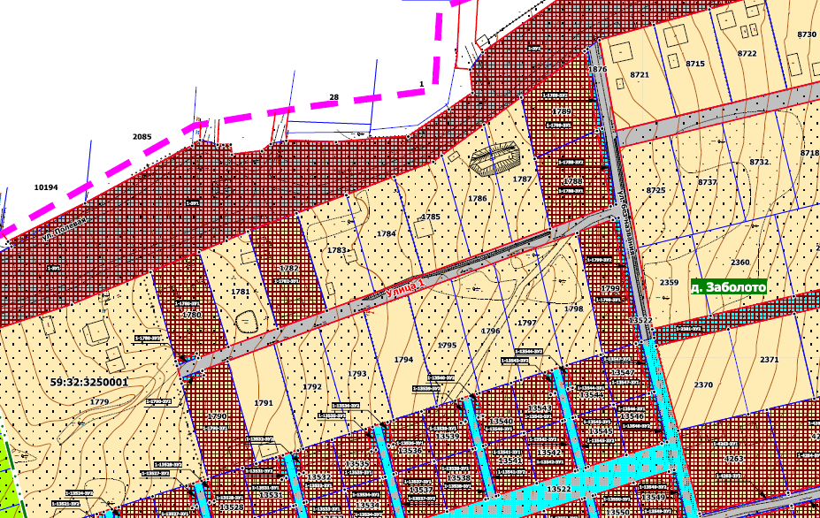
Изложить в следующей редакции:

